Examen Angular

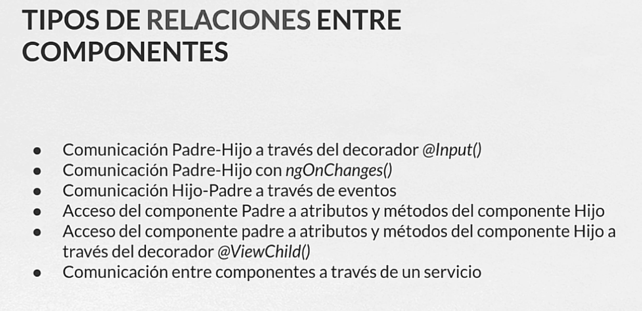

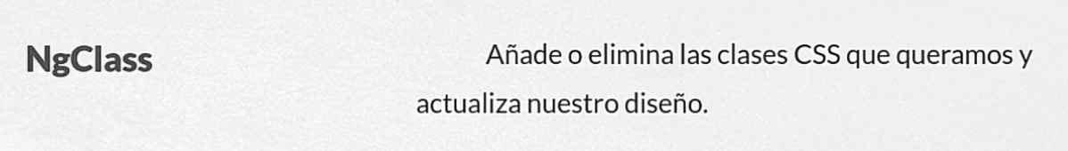

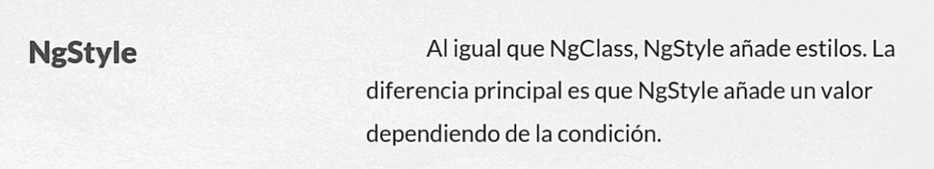

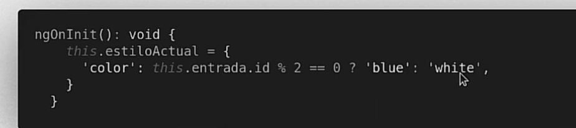

Par Azul, Impar Blanco

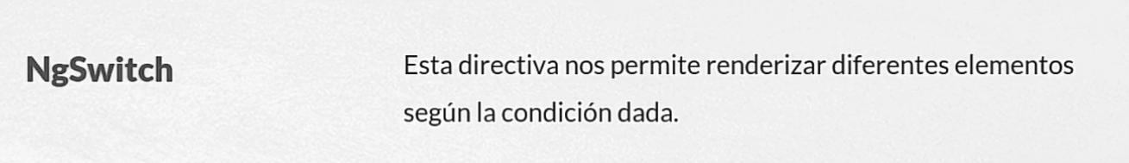

Dependiendo del valor muestra u oculta etiquetas

